Уважаемые родители!
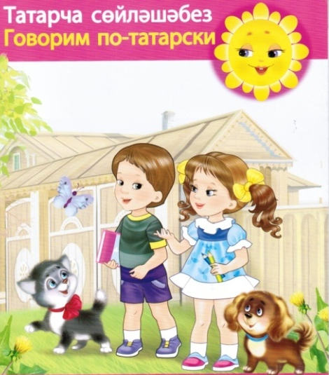
Рабочая тетрадь является одним из основных компонентов учебно-методического комплекта «Говорим по-татарски», предназначенного для детей дошкольного возраста.

Творческая тетрадь поможет ребёнку:

- усвоить лексику татарского языка, закрепить навыки речевой активности;

- поддерживать положительную мотивацию к общению на татарском языке;

- привлечь родителей активно включиться в процесс развития своего ребёнка.

В рабочей тетради даны задания на называние, обобщение и сравнение предметов на определение их величины, размера, количества, цвета и на составление развивающего диалога.

Как работать с тетрадью:

- Рассмотрите с ребёнком тематический лист.
- Внимательно изучите предложенное задание.
- Дайте правильное объяснение ребёнку по выполнению заданий.
- Предложите ребёнку самостоятельно решить проблемную ситуацию сначала устно.
- В ходе работы учитывайте индивидуальные особенности ребёнка.

Желаем вам успехов!

